
Instrucțiuni originale
AVERTISMENTE GENERALE DE SIGURANȚĂ ALE SCULELOR ELECTRICE
⚠ AVERTISMENT ! Citiți toate avertismentele de siguranță, instrucțiunile, ilustrațiile și specificațiile furnizat împreună cu această unealtă electrică. Nerespectarea tuturor instrucțiunilor enumerate mai jos poate duce la electrocutare, incendiu și/sau vătămări corporale grave.
Păstrați toate avertismentele și instrucțiunile pentru referințe ulterioare.
Termenul „unealtă electrică” din avertismente se referă la unealta electrică alimentată de la rețea (cu cablu) sau unealtă electrică cu baterie (fără fir).
1) Siguranța zonei de lucru
- Păstrați zona de lucru curată și bine iluminată. Zonele aglomerate sau întunecate favorizează accidentele.
- Nu folosiți scule electrice în atmosfere explozive, cum ar fi în prezența lichide, gaze sau praf inflamabile. Sculele electrice produc scântei care pot aprinde praful sau vapori.
- Nu permiteți accesul copiilor și trecătorilor în timp ce utilizați o unealtă electrică. Distragerile pot te face să pierzi controlul.

2) Siguranța electrică
- Ștecherele sculelor electrice trebuie să fie compatibile cu priza. Nu modificați niciodată ștecherul în niciun fel. Nu Nu folosiți adaptoare cu unelte electrice cu împământare. Mufe nemodificate și Prizele potrivite vor reduce riscul de electrocutare.
- Evitați contactul corpului cu suprafețe legate la pământ, cum ar fi țevi, calorifere, aragazuri și frigidere. Există un risc crescut de electrocutare dacă corpul dumneavoastră este împământat sau legat la masă.
- Nu expuneți uneltele electrice la ploaie sau la condiții de umiditate. Pătrunderea apei într-o unealtă electrică va crește riscul de electrocutare.
- Nu utilizați cablul în mod abuziv. Nu utilizați niciodată cablul pentru a transporta, trage sau deconecta unealtă electrică. Nu lăsați cablul de alimentare să fie expus la căldură, ulei, muchii ascuțite sau piese mobile. Deteriorat sau cablurile încâlcite cresc riscul de electrocutare.
- Când folosiți o unealtă electrică în aer liber, folosiți un prelungitor potrivit pentru utilizare în exterior. Utilizarea unui cablu potrivit pentru utilizare în exterior reduce riscul de electrocutare.
- Dacă utilizarea unei scule electrice într-un loc umed este inevitabilă, utilizați un curent rezidual alimentare protejată de un dispozitiv de întrerupere diferențială (RCD). Utilizarea unui RCD reduce riscul de electrocutare.
3) Siguranța personală
- Fiți atenți, fiți atenți la ce faceți și folosiți bunul simț atunci când operați un sculă electrică. Nu utilizați o unealtă electrică dacă sunteți obosit sau sub influența droguri, alcool sau medicamente. Un moment de neatenție în timpul utilizării sculelor electrice poate duce la vătămări corporale grave.
- Purtați întotdeauna echipament individual de protecție. De protecţie echipamente precum mască de praf, încălțăminte de siguranță antiderapantă, cască de protecție sau protecție auditivă Utilizarea în condiții adecvate va reduce vătămările corporale.
- Preveniți pornirea accidentală. Asigurați-vă că întrerupătorul este în poziția oprit înainte de a conectarea la sursa de alimentare și/sau la pachetul de baterii, ridicarea sau transportul uneltei. Transportul sculelor electrice cu degetul pe întrerupător sau alimentarea cu energie a sculelor electrice care au pornirea comutatorului provoacă accidente.
- Scoateți orice cheie de reglare sau cheie înainte de a porni unealta electrică. O cheie sau o cheie lăsată atașată de o parte rotativă a sculei electrice poate duce la vătămări corporale.
- Nu vă întindeți prea mult. Mențineți o poziție corectă și echilibru în orice moment . Acest lucru permite o mai bună controlul sculei electrice în situații neprevăzute.
- Îmbracă-te corespunzător. Nu purta haine largi sau bijuterii . Ține-ți părul și hainele departe de piesele mobile. Hainele largi, bijuteriile sau părul lung pot fi prinse în piesele mobile.
- Dacă sunt prevăzute dispozitive pentru conectarea sistemelor de extracție și colectare a prafului instalațiilor, asigurați-vă că acestea sunt conectate și utilizate corect. Utilizarea sistemelor de colectare a prafului poate reducerea pericolelor legate de praf.
- Nu lăsa familiaritatea dobândită prin utilizarea frecventă a uneltelor să te facă să devii nepăsător și ignoră principiile de siguranță ale uneltelor. O acțiune neglijentă poate provoca daune grave rănire într-o fracțiune de secundă.

4) Utilizarea și îngrijirea sculelor electrice
- Nu forțați unealta electrică. Folosiți unealta electrică corectă pentru aplicația dumneavoastră . Unealta electrică corectă va face treaba mai bine și mai sigur la viteza pentru care a fost proiectată.
- Nu utilizați unealta electrică dacă întrerupătorul nu o pornește și nu o oprește. Orice unealtă electrică care nu poate fi controlată cu comutatorul este periculoasă și trebuie reparată.
- Deconectați ștecherul de la sursa de alimentare și/sau scoateți bateria , dacă detașabil, de la unealta electrică înainte de a efectua orice reglaje, schimbare accesorii sau depozitarea sculelor electrice. Astfel de măsuri preventive de siguranță reduc riscul de pornire accidentală a sculei electrice.
- Depozitați uneltele electrice neutilizate într-un loc ferit de copii și nu permiteți persoanelor nu sunteți familiarizat cu scula electrică sau cu aceste instrucțiuni de utilizare a sculei electrice. Sculele electrice sunt periculoase în mâinile utilizatorilor necalificați.
- Întrețineți sculele electrice și accesoriile. Verificați dacă există nealiniere sau blocare a acestora. piese mobile, spargerea pieselor și orice altă afecțiune care poate afecta funcționarea sculei electrice. Dacă este deteriorată, reparați scula electrică înainte de utilizare. Multe accidente sunt cauzate de scule electrice prost întreținute.
- Mențineți uneltele tăietoare ascuțite și curate. Uneltele tăietoare întreținute corespunzător, cu Muchiile tăietoare sunt mai puțin susceptibile de a se bloca și sunt mai ușor de controlat.
- Folosiți unealta electrică, accesoriile și vârfurile sculei etc. în conformitate cu aceste instrucțiuni. instrucțiuni, ținând cont de condițiile de lucru și de lucrarea care trebuie efectuată efectuate. Utilizarea sculei electrice pentru operațiuni diferite de cele prevăzute ar putea duce la o situație periculoasă.
- Păstrați mânerele și suprafețele de prindere uscate, curate și fără urme de ulei și grăsime. Mânerele și suprafețele de prindere alunecoase nu permit manipularea și controlul în siguranță al instrument în situații neașteptate.

5) Service
- Apelați la service-uri autorizate cu tehnicieni calificați,care folosesc doar piese de schimb originale. Acest lucru va asigura menținerea siguranței sculei electrice.

SIMBOLURILE DIN MANUALUL DE INSTRUCȚIUNI

 | Izolație dublă pentru protecție suplimentară
 | Citiți manualul de instrucțiuni înainte de utilizare.
 | Conformitate CE.
 | Alertă de siguranță.  Vă rugăm să utilizați doar accesoriile acceptate de producător.
 | Purtați ochelari de protecție, protecție auditivă și mască de praf.
 | Produsele electrice uzate nu trebuie eliminate împreună cu gunoiul menajer . Vă rugăm să reciclați acolo unde există facilități. Consultați autoritățile locale sau distribuitorul pentru sfaturi privind reciclarea.

AVERTISMENT DE SIGURANȚĂ SUPLIMENTAR
Avertismente de siguranță pentru spărgătorul de demolare
Instrucțiuni de siguranță pentru toate operațiunile
- Purtați protecții pentru urechi. Expunerea la zgomot poate cauza pierderea auzului.
- Folosiți mânerul (mânerele) auxiliar(e), dacă sunt furnizate împreună cu unealta. Pierderea controlului poate provoca vătămări corporale.
- Țineți scula electrică de suprafețele de prindere izolate atunci când efectuați o operațiune în care accesoriul de tăiere ar putea intra în contact cu cabluri ascunse sau cu propriul cablu. Contactul accesoriului de tăiere cu un fir „sub tensiune” poate pune sub tensiune părțile metalice expuse ale sculei electrice și ar putea provoca un șoc electric operatorului.

Instrucțiuni suplimentare de siguranță
- Folosiți detectoare adecvate pentru a determina dacă liniile de utilități sunt ascunse în zona de lucru sau apelați la compania locală de utilități pentru asistență. Contactul cu liniile electrice poate duce la incendiu și electrocutare. Deteriorarea unei conducte de gaz poate duce la explozie. Penetrarea într-o conductă de apă provoacă daune materiale sau poate provoca un electrocutare.
- Așteptați întotdeauna până când unealta electrică se oprește complet înainte de a o așeza jos. Unealta de aplicare se poate bloca și vă poate face să pierdeți controlul asupra unealtei electrice.
- Nu atingeți sculele de aplicare sau componentele adiacente ale carcasei la scurt timp după utilizare. Acestea se pot încălzi foarte tare în timpul funcționării și pot provoca arsuri.
- Aveți grijă când efectuați lucrări de demolare folosind dalta. Fragmentele de material de demolare care cad vă pot răni pe dumneavoastră sau pe oricare dintre trecători.
- Țineți scula electrică ferm cu ambele mâini și asigurați-vă că aveți o poziție stabilă. Scula electrică poate fi ghidată mai sigur cu ambele mâini.

UTILIZARE PREVĂZUTĂ
Scula electrică este destinată lucrărilor de dăltuire în beton, cărămidă, piatră și asfalt, precum și pentru batere și comprimare cu accesoriile corespunzătoare.

Specificații
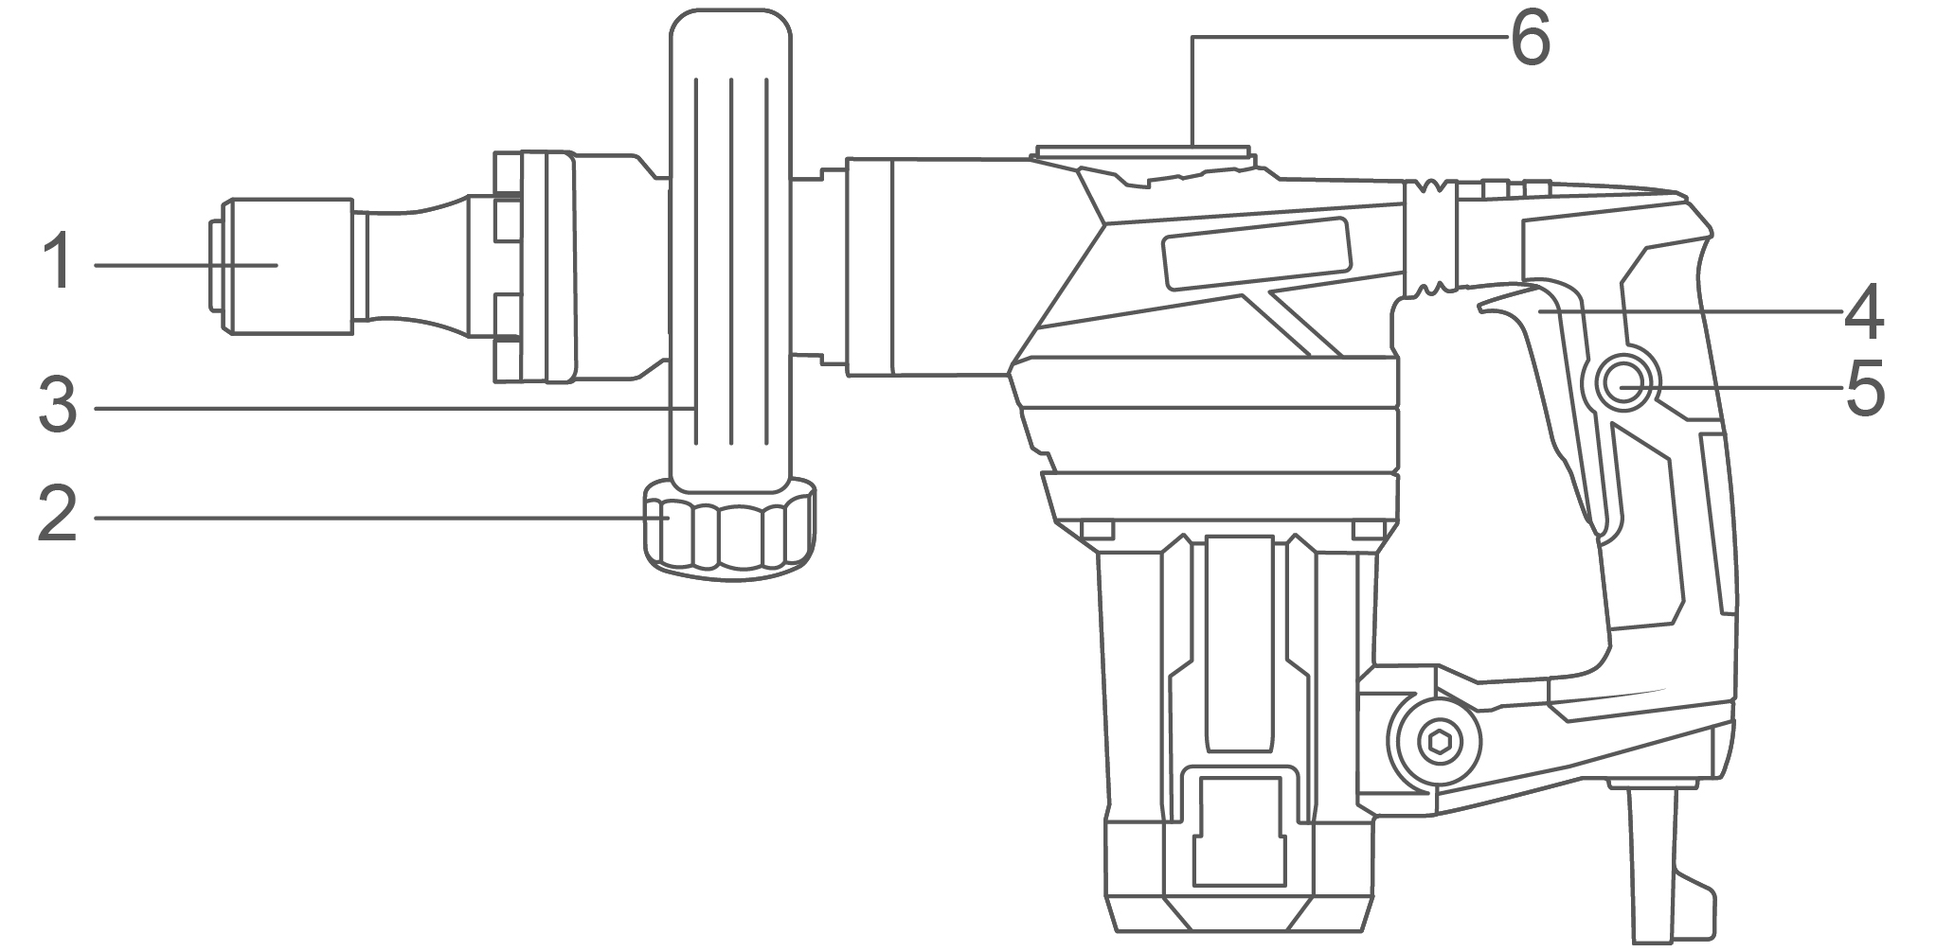

Componente
- Manșon de blocare  - Buton de fixare  - Mâner auxiliar | - Comutator pornit/oprit  - Blocare comutator  - Capac de unsoare

Specificații tehnice

Nr. model | PDB130018  PDB130018 xy | PDB130018 -9
Tensiune nominală | 220-240V~50/60Hz | 220-240V~60Hz
Putere nominală de intrare | 1300W | 1300W
Rata de impact | 3800/min | 3800/min
Energia de impact | 20J | 20J
Suport pentru daltă | Hexagon (17 mm) | Hexagon (17 mm)
Greutatea mașinii | 7 kg​ | 7 kg​
Clasa de protecție | 回 / II | 回 / II
Nr. model Notă: x (gol, 1, 2, 3, 4, 5, 6, 7, 8, 9, E, S, A, M, D); y (gol, -1, -2, -3, -4, -5, -6, -7, -8, -9, E, S, A, M, D)
- Datorită programului nostru continuu de cercetare și dezvoltare, specificațiile de aici pot fi modificate fără notificare prealabilă.

Nr. model | UPDB130018  UPDB130018 x y | UPDB130018-9
Tensiune nominală | 110-120V~50/60Hz | 127V~60Hz
Putere nominală de intrare | 1300W | 1300W
Rata de impact | 3800/min | 3800/min
Energia de impact | 20J | 20J
Suport pentru daltă | Hexagon (17 mm) | Hexagon (17 mm)
Greutatea mașinii | 15,4 livre | 15,4 livre
Clasa de protecție | 回 / II | 回 / II
Nr. model Notă: x (gol, 1, 2, 3, 4, 5, 6, 7, 8, 9, E, S, A, M, D); y (gol, -1, -2, -3, -4, -5, -6, -7, -8, -9, E, S, A, M, D)
- Datorită programului nostru continuu de cercetare și dezvoltare, specificațiile de aici pot fi modificate fără notificare prealabilă.

Informații despre zgomot/vibrații
Emisia de zgomot, măsurată în conformitate cu EN62841-2-6:
Nivelul presiunii sonore | L _{pA} | 98,3 dB (A)
Nivelul de putere sonoră | L _{wA} | 102,3 dB (A)
Incertitudine | K. | 3 dB (A)
Purtați protecție auditivă!

Nivel de putere sonoră garantat L _{wA} în dB

Valoarea totală a vibrațiilor și incertitudinea acesteia determinate conform EN62841-2-6:

Dăltuire :
Valoarea emisiei de vibrații a _{h , CH} | un _{CH​} | 17,7 m/ ^{s²}
Incertitudine | K. | 1,5 m/ ^{s²}
Valoarea totală declarată a vibrațiilor a fost măsurată în conformitate cu o metodă de testare standard și poate fi utilizată pentru compararea unei scule cu alta.
Valoarea totală declarată a vibrațiilor poate fi utilizată și într-o evaluare preliminară a expunerii.
⚠ ATENȚIE!
- Că emisia de vibrații în timpul utilizării efective a sculei electrice poate diferi de valoarea totală declarată, în funcție de modul în care este utilizată unealta;
- Identificați măsurile de siguranță pentru protejarea operatorului care se bazează pe o estimare a expunerii în condițiile reale de utilizare (ținând cont de toate etapele ciclului de funcționare, cum ar fi momentele în care unealta este oprită și când funcționează în gol, pe lângă timpul de declanșare).

Imaginea operațiunii
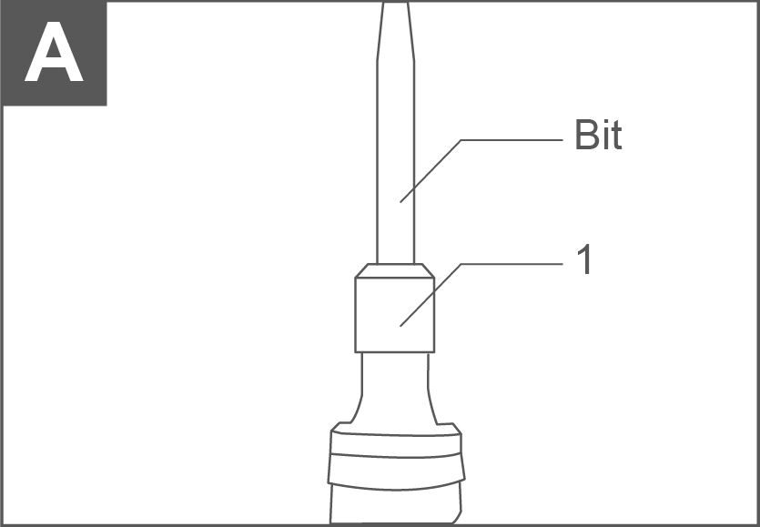
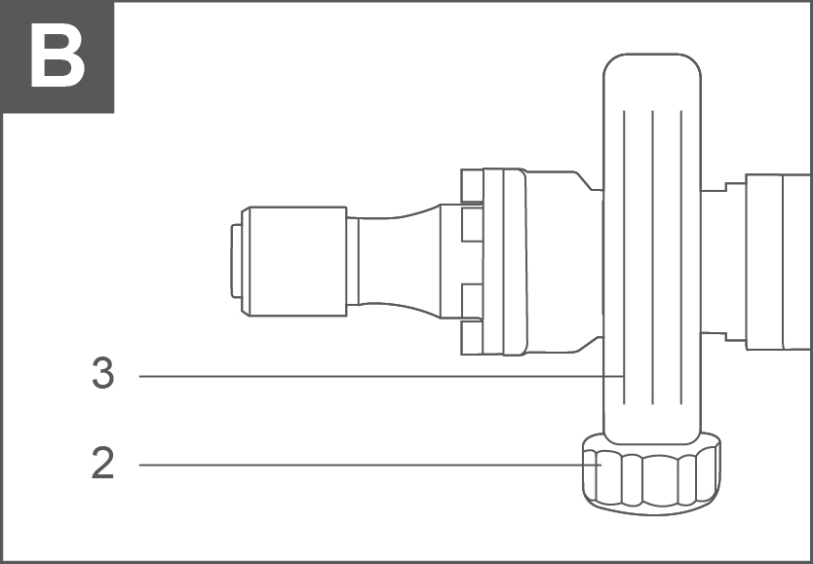

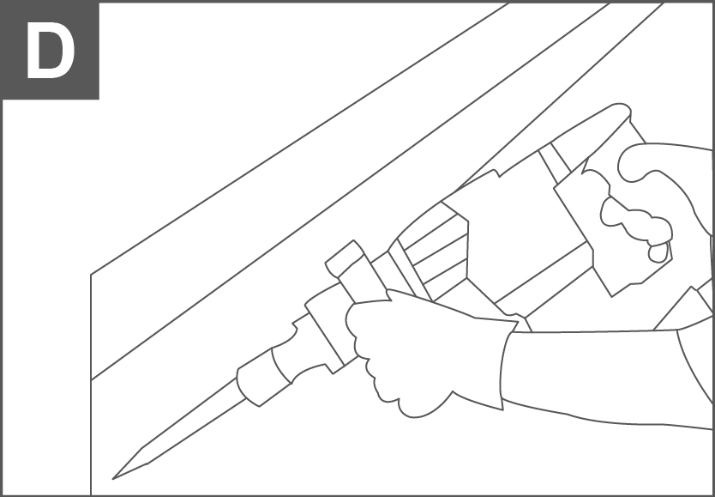
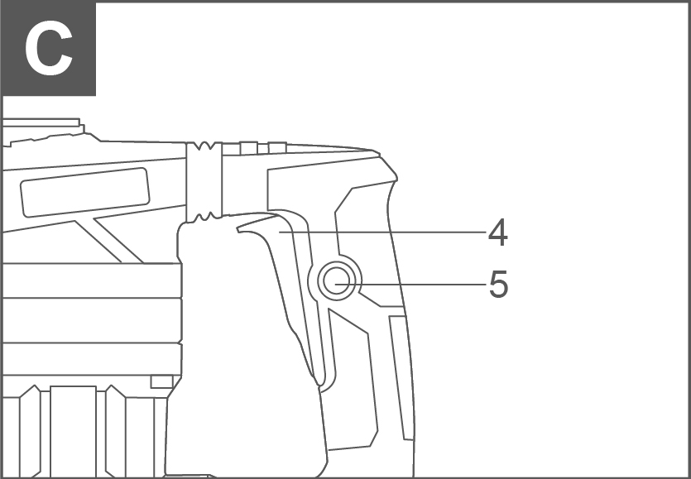

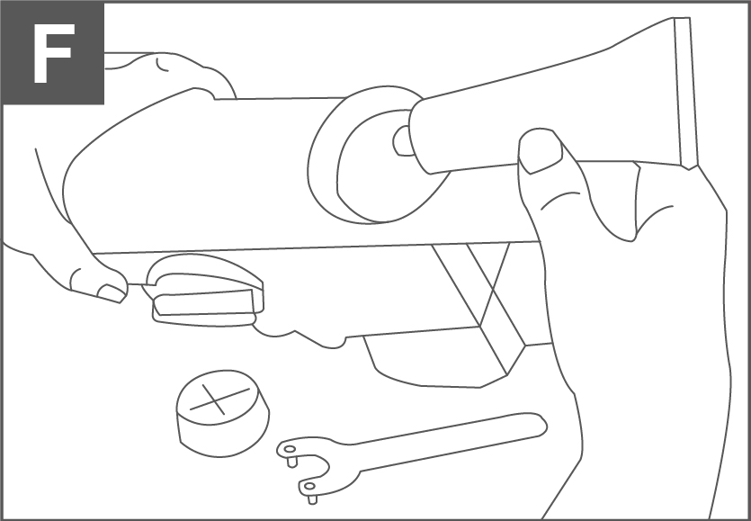
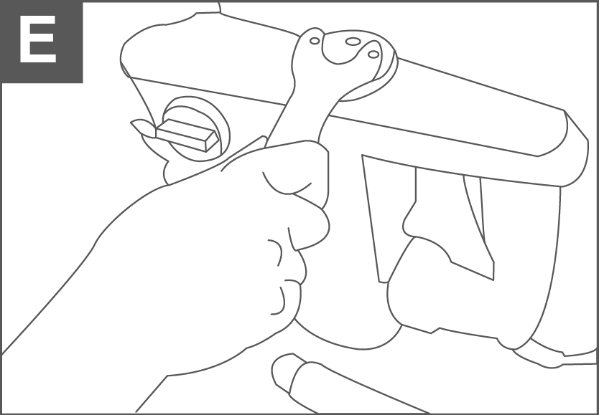

OPERAȚIUNE
Înainte de utilizare
Verificați dacă tensiunea rețelei corespunde cu tensiunea nominală de pe plăcuța de identificare.
Opriți produsul, scoateți ștecherul din priză și așteptați până când toate piesele mobile s-au oprit complet înainte de a regla, înlocui piese, curăța și/sau efectua lucrări de întreținere.
Verificați dacă nu există cabluri electrice, conducte de gaz și/sau apă în zona de lucru.
Instalarea sau demontarea burghiului (vezi Figura A)
Curățați axul burghiului înainte de montare și aplicați puțină vaselină.
Apăsați manșonul de blocare ( 1 ).
Introduceți burghiul în suportul sculei . Apoi eliberați-l pentru a-l fixa.
Pentru a scoate bitul, urmați procedura de instalare în ordine inversă.
30mm
45.5 mm
13 mm 17 mm

Reglarea mânerului auxiliar (vezi Figura B)
Mânerul auxiliar ( 3 ) poate fi adus în poziția necesară și facilitează ținerea produsului în timpul lucrului.
Mânerul auxiliar ( 3 ) poate fi rotit vertical la 360° și înclinat înainte și înapoi. Desfaceți butonul de fixare ( 2 ), mutați mânerul în poziția dorită și strângeți buton de fixare ( 2 ).
⚠ ATENŢIE!
Asigurați-vă întotdeauna că ciocanul este oprit și că blocarea întrerupătorului este inactivă înainte de a-l conecta la rețeaua electrică.

Pornire/Oprire (vezi Figura C)
Pornire
Apăsați comutatorul Pornit /Oprit (4).
(Cu funcție de funcționare continuă) Apăsați comutatorul Pornit /Oprit (4) și apăsați butonul de blocare (5).

Oprirea​
Eliberați întrerupătorul Pornit /Oprit (4).
(Cu funcție de funcționare continuă) Apăsați butonul Pornit /Oprit (4) și apoi eliberați-l.

Ciobire/Decojire/Demolare (vezi Figura D)
Țineți unealta ferm cu ambele mâini. Porniți unealta și aplicați o ușoară presiune asupra acesteia, astfel încât aceasta să nu sară necontrolat. Apăsarea foarte puternică asupra unealtei nu va crește eficiența.
⚠ ATENŢIE!
Asigurați-vă întotdeauna că unealta este oprită și scoasă din priză înainte de a încerca să efectuați inspecția sau întreținerea. Țineți ferm produsul cu ambele mâini; există risc de electrocutare dacă burghiul intră în contact cu cablurile sub tensiune.

Întreţinere
⚠ AVERTIZARE!
Deconectați ștecherul de la rețea înainte de orice reglare, întreținere sau reparație.
Folosiți doar piese de schimb / accesorii de la producător sau de la ateliere autorizate și calificate.
Reparațiile trebuie efectuate numai de către tehnicieni calificați sau de către un centru de service autorizat. Tehnicienii calificați trebuie să aibă instruirea și experiența relevantă, să fie familiarizați cu cerințele de proiectare și construcție ale produsului și să înțeleagă și să respecte reglementările de siguranță.

Schimbarea / completarea cu vaselină (vezi Figura E, F)
Mașina este complet etanșă pentru a preveni scurgerile de grăsime și pătrunderea prafului în mașină. Reumpleți cu unsoare după 30-40 de ore de funcționare sau când puterea de impact scade.
- Deschideți capacul de unsoare 6 cu cheia furnizată pentru capacul de unsoare.
- Reumpleți cu vaselina furnizată și închideți capacul în ordine inversă. Reumpleți cu vaselină pentru angrenaje pentru lubrifiere centralizată.
- Pulverizați o cantitate mică de ulei MOS2 în suportul sculei dacă nu intenționați să utilizați burghiul pentru o perioadă mai lungă de timp . Acest lucru previne blocarea ciocanului.

Înlocuirea periilor de carbon
Periile de cărbune pot fi înlocuite numai de către un atelier specializat autorizat sau de către personal calificat.

Înlocuirea cablului de alimentare
Cablurile de alimentare deteriorate pot fi înlocuite numai cu cabluri de schimb originale, disponibile de la producător.
Cablurile de alimentare pot fi înlocuite numai de către producător, un centru de service autorizat sau o persoană calificată.

ÎNTREȚINERE ȘI DEFECTE
Posibile defecțiuni și metode de eliminare a acestora
Defecțiune | Cauze probabile | Acțiuni
Când mașina este pornită, motorul electric nu funcționează. | ● Defecțiune a comutatorului  ●Cablul sau firele de alimentare sunt rupte, ștecherul cablului de alimentare funcționează defectuos;  ● Fără contact al periei cu colectorul;  ● Uzura/deteriorarea periilor | Deconectați mașina de la rețeaua electrică și contactați un specialist calificat.
Formarea unui foc circular pe colector | ● Uzura periei/deteriorarea suportului periei;  ● Defecțiune la bobina armăturii | Deconectați aparatul de la rețeaua electrică și contactați un specialist calificat. Vă rugăm să nu reparați aparatul singur.
În timpul lucrului, din orificiile de ventilație apare fum sau miros de izolație arsă. | ● Defecțiune la bobina motorului electric;  ● Defecțiune a părții electrice a uneltei.
Zgomot crescut în cutia de viteze | ● Uzura/ruperea angrenajelor sau a rulmenților
Când mașina este pornită, axul nu se rotește | ● Defecțiune a cutiei de viteze.
Criterii de stare critică
Criterii de stare critică | Cauze probabile | Acțiuni
Fisuri pe suprafețele pieselor rulmentului și carcasei | Deformarea prin oboseală a metalului | Deconectați aparatul de la rețeaua electrică și contactați un specialist calificat. Vă rugăm să nu reparați aparatul singur.
Cablul de alimentare sau ștecherul este deteriorat | Suprasarcină sau rupere
Uzură excesivă sau deteriorare a mecanismului motorului sau reductorului sau o combinație de semne | Deformarea prin oboseală a metalului
Criterii de stare critică
Lista defecțiunilor critice | Acțiuni
Scântei la motorul electric | Este necesar să contactați un specialist calificat
Apariția zgomotului străin | Este necesar să contactați un specialist calificat
Dacă se detectează defecțiunile menționate mai sus, este necesar să deconectați mașina de la rețeaua electrică și să contactați un specialist calificat.

